**Dagordning för Hörneforsgymnastikförenings årsmöte 2021-03-03**

**§1**. Val av ordförande och sekreterare för mötet.

**§2**. Val av protokolljusterare.

**§3.** Fråga om årsmötet har utlysts på rätt sätt.

**§4**. Fastställande av föredragslistan.

**§5**. a) Styrelsens verksamhetsberättelse för det senaste verksamhetsåret

b) Styrelsens förvaltningsberättelse för det senaste räkenskapsåret.

**§6**. Revisorernas berättelse över styrelsens förvaltning under det senaste verksamhet/ räkenskapsåret.

**§7**. Fråga om ansvarsfrihet för styrelsen för den tid revisionen avser.

**§8**. Fastställande av medlemsavgifter.

**§9**. Fastställande av verksamhetsplan för det kommande verksamhets/räkenskapsåret.

**§10**. Behandling av styrelsens förslag och i rätt tid inkomna motioner.

**§11**. Val av

1. Val 5 ledamöter för en tid på två år
2. Val av suppleant för en tid av 1 år
3. 1 revisorer jämte suppleant för en tid av 1 år. I detta val får inte styrelsens representanter delta.
4. 2 ledamöter i valberedningen för en tid av 1 år, av vilka en skall utses till ordförande.

**§12**. Val av två separata firmatecknare.

**§13.** Val av föreningsadministratör till Umeå Kommuns nya boknings och bidragssystem

**§14**. Övriga frågo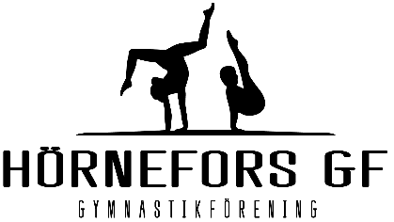r